〇〇自治会の皆さまへ

令和　年　月

〇〇自治会

**特定外来生物「オオキンケイギク」駆除活動のお知らせ**

〇〇自治会では、（毎年の道路河川の維持作業に併せて）地域の自然環境を守るため、特定外来生物であるオオキンケイギクの駆除活動を次のとおり実施します。ご理解とご

協力の程宜しくお願い申し上げます。

記

【活動日時】  
令和　月　日（〇） 午前〇時～〇時（※雨天決行or延期）掲載  
【集合場所】  
〇〇駐車場前（開始〇〇分前にお集まりください）  
【活動内容】  
・オオキンケイギクの手作業による抜き取り  
・抜き取り後の袋詰めと適切な処分  
【対象エリア】  
〇〇地区内の道路法面及び、〇〇川沿いの堤防周辺　（裏面位置図参照)

位 置 図

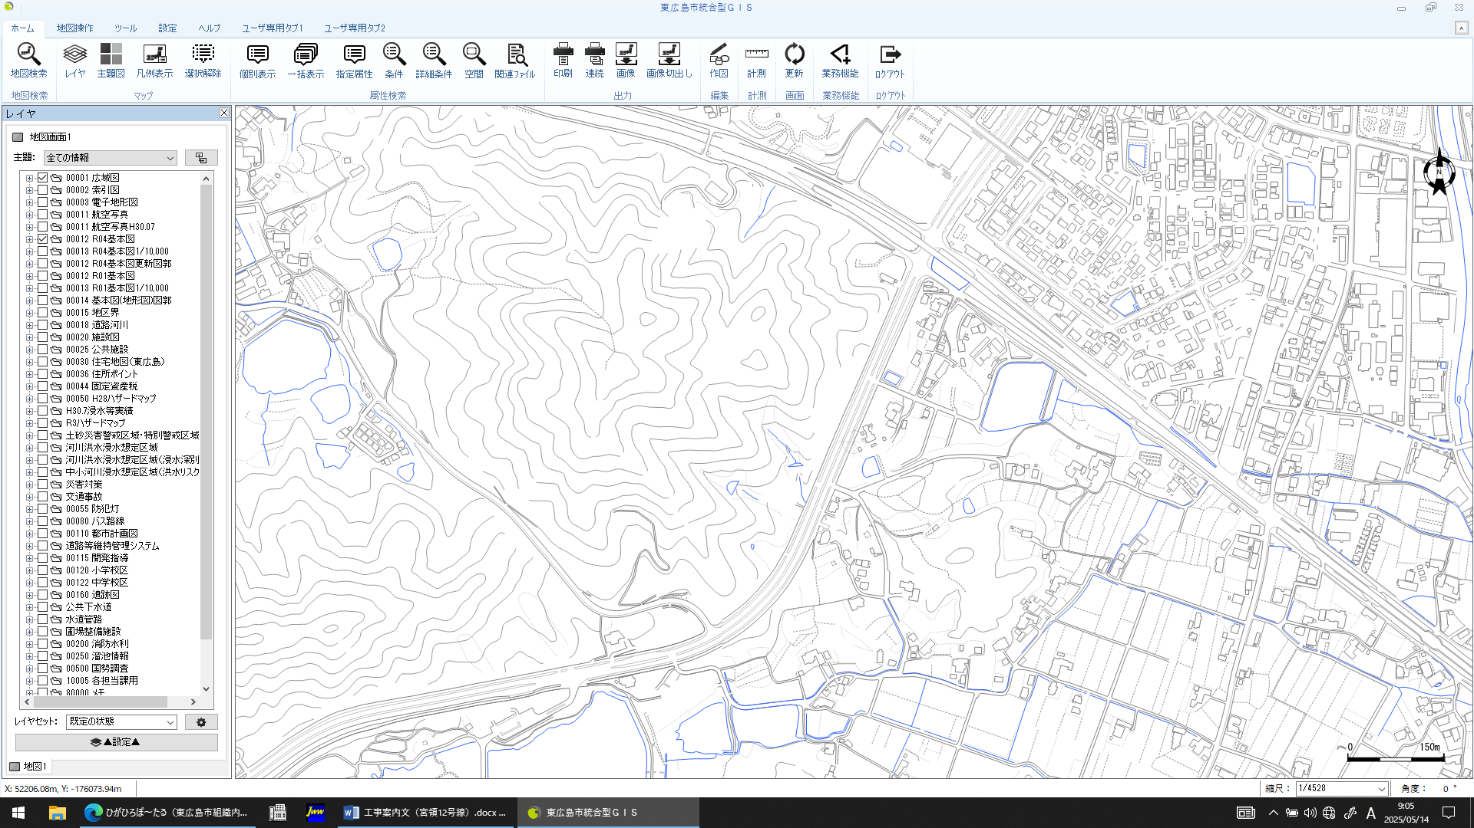

位置図